IMI TA Stellmotor TA-MC160/24, 24 V, 3 Punkt oder 0(2)-10 V, 4-20 mA

IMI Hydronic Engineering Deutschland

Eigenschaften

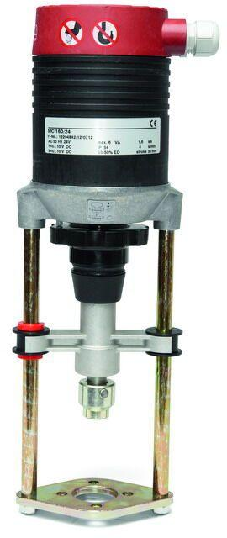

GTIN:

3831112512160

HAN:

61160001

Verstellkraft (N)

1.600,00

Hublänge (mm)

30